Чемпионат и Первенство
Московской области
по спортивному ориентированию ,
Открытые областные соревнования
Московской области
по спортивному ориентированию
«Спортивные традиции поколений»,
«Кремлевский спринт 2024»
13-14 апреля 2024 года
г.о. Зарайск Московской области.
Дисциплины: кросс-спринт-общий старт,
кросс-эстафета-2 человека)

ИНФОРМАЦИОННЫЙ БЮЛЛЕТЕНЬ № 1

- Организаторы соревнований.
Министерство физической культуры и спорта Московской области.
РФСОО «Московская областная федерация спортивного ориентирования».
Коломенская городская культурно-спортивная молодежная общественная организация «Ковчег».
Судейская коллегия:
Директор соревнований – С.В. Фокин (СС2К, тел. 8-916-983-45-29);
Главный судья – В.М. Мыльников (ССВК);
Главный секретарь – Т.И. Головащенко (ССВК, тел. 8-925-857-34-68);
Зам. гл. судьи по СТО – А.А. Фишин (СС2К);
Инспектор – А.В. Свирь (ССВК);

- Время, место и программа соревнований.
Соревнования проводятся:
13 апреля 2024г. в г.о. Зарайск Московской области.
Центр соревнований – г. Зарайск, территория Зарайского кремля.
14 апреля 2024г. г.о. Зарайск Московской области.
Центр соревнований – д. Карманово, восточный склон реки Осётр.
Программа соревнований:
13.04.2024г. кросс-спринт-общий старт
9.00-10.30 – приезд команд и работа комиссии по допуску;
11.00 – начало старта согласно стартовому протоколу (группы ЧиП МО, «Кремлевский спринт 2024», ООС МО «Спортивные традиции поколений»).
14.04.2023г. кросс-эстафета-2 человека
9.00-10.30 – приезд команд и работа комиссии по допуску;
11.00 – 11.00 – начало старта согласно стартовому протоколу (группы ЧиП МО, «Кремлевский спринт 2024», ООС МО «Спортивные традиции поколений»).
- Возрастные группы:
Чемпионат Московской области
МЖБ – мужчины и женщины 2005 года рождения и старше, не ниже 3 спортивного разряда).
Первенство Московской области:
– мальчики и девочки до 13 лет (2012, 2013 года рождения);
– юноши и девушки до 15 лет (2010-2011 года рождения);
– юноши и девушки до 17 лет (2008-2009 года рождения);
– юноши и девушки до 19 лет (2006-2007 года рождения).
*В эстафетных дисциплинах в группах мальчики и девочки до 13 лет, юноши, девушки до 15 лет, юноши, девушки до 17 лет, юноши, девушки до 19 лет, мужчины и женщины допускаются смешанные команды (в группы мальчиков, юношей и мужчин допускаются девочки, девушки и женщины смежных возрастов)
Открытые областные соревнования Московской области по спортивному ориентированию «Спортивные традиции поколений»
МЖ10 – мальчики и девочки 2014-2015 года рождения;
МЖ35 – мужчины и женщины 1989 года рождения и старше;
МЖ45 – мужчины и женщины 1979 года рождения и старше;
МЖ55 – мужчины и женщины 1969 года рождения и старше;
МЖ65 – 1959 года рождения и старше;
Open – Открытая группа для всех желающих.

«Кремлёвский спринт 2024» Спортсмены всех групп, не зависимо от региона.
- Сроки и подача заявок:
Предварительные заявки на участие в соревнованиях принимаются в электронной он-лайн системе по адресу: http://sportident.online/ до 23:59 10 апреля 2024 г.
Участие без предварительной заявки возможно при наличии свободных карт и дополнительной оплатой 100 рублей.
Заявки на участие в соревнованиях, заверенные муниципальным органом управления в сфере физической культуры с допуском врача, предоставляются при прохождении мандатной комиссии.
К заявке прилагается:
- Целевая медицинская справка на данные соревнования, если на данного участника в заявке отсутствует допуск врача;
- Паспорт или документ его заменяющий (оригинал);
- Договор страхования от несчастного случая (оригинал);
- Классификационная книжка с подтверждением норм соответствующего спортивного разряда или удостоверение спортивного звания.
В случае отсутствия допуска врача или медицинской справки – участники к соревнованиям не допускаются!
Взнос на изготовление спортивных карт, номеров, за аренду электронной отметки и спортивного оборудования:
Величина взноса на изготовление спортивных карт, номеров, за аренду электронной отметки и спортивного оборудования согласно протоколу №1 Заседания Президиума РФСОО «Московская областная федерация спортивного ориентирования» от 04 января 2024 года.
Аренда чипа SIAir (бесконтактный, количество ограничено) – 150 рублей
Аренда чипа SI (контактный) – 50 рублей.
Отметка – Электронная отметка Sportident (бесконтактный режим).
- Награждение:
Победители и призеры Чемпионата и первенства Московской области награждаются медалями и дипломами Министерства физической культуры и спорта Московской области.
Победители и призеры Московских областных соревнований «Спортивные традиции поколений» медалями и дипломами.
Победители «Кремлевский спринт 2024» награждаются ценными призами.
- Предварительная техническая информация:
13.04.2024г. Кросс - спринт - общий старт.
Местность - представляет собой историческую часть города Зарайск, с расположенным по восточному склону реки Осётр кремлёвского посада, в виде частного сектора. С северной части карты имеется небольшой лиственный лес с оползневыми формами рельефа, проходимость от хорошей до очень плохой. По берегу реки проходит экологическая тропа с деревянными помостами и лесенками (обращаем особое внимание, что пересечение деревянных ограждений на экологической тропе строго запрещено!!! Обозначено запрещающим знаком 518).
Перепад на склоне от кремля до р. Осётр – 50м.
Сечение рельефа – 2,5 метра. Масштаб 1:4000.
Полевые работы: весна - лето 2023 г, зима 2024 г.
Автор карты – А.А. Фишин.
Фрагменты карты:
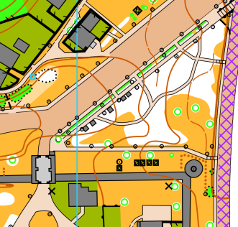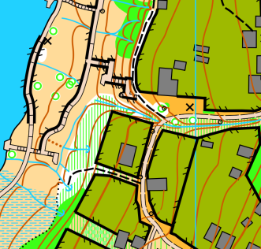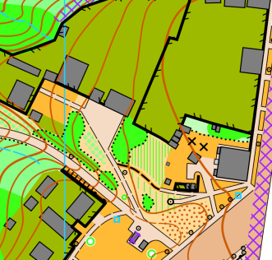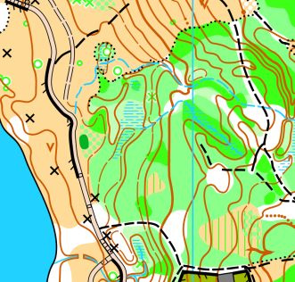

Предварительные параметры дистанций:
Дистанция | Группы | Длина, км | Количество кругов
D1 | М21, М35 | 5.3 | 2
D2 | Ж21, М18, Ж35, М45 | 4.6 | 2
D3 | Ж18, М16 | 4.1 | 2
D4 | М14, Ж16, Ж45, | 3.6 | 2
D5 | Ж14, М12, Ж55, М55 | 3.2 | 2
D6 | Ж12. М65, Ж65 | 2.5 | 1
D7 | М10, Ж10 | 1.5 | 1

Расчетное время победителя во всех группах – 25-30 минут.
Параметры дистанций могут незначительно измениться.
Участие в шиповках с железными (металлическими) шипами запрещено!! Будет работать предстартовый контроль!
Опасные места:
Крутые берега реки Осётр.
Автомобильные дороги по границе района соревнований, отмеченные пурпурной штриховкой «движение запрещено».
Автомобильные дороги со слабой интенсивность движения, встречные прохожие и велосипедисты. Будьте аккуратны и взаимовежливы.
Границы района соревнований:
Север: улица Пролетарская;
Юг: улица 25 лет Победы;
Запад: река Осётр;
Восток: улица Первомайская.
Контрольное время: 90 минут для всех групп.
Аварийный азимут: 270 град. до реки Осётр, далее к центру соревнований
Отметка: бесконтактная электронная SportIdent Air.
14.04.2024г. Кросс-эстафета - два человека.
Местность - представляет собой крутые берега реки Осётр с овражистыми и оползневыми формами рельефа, имеются участки с верховыми болотами и родниками. Залесённость полигона на 60%, дорожно-тропиночная сеть развита плохо, проходимость от хорошей до очень плохой.
Перепад на склоне 50м.
Сечение рельефа 2,5 метра. Масштаб 1:7500.
Полевые работы: весна - зима 2023-2024г.
Автор карты – А.А. Фишин.
Фрагменты карты:
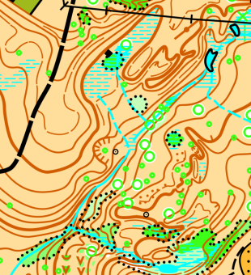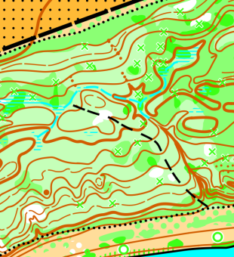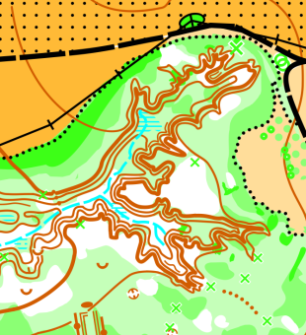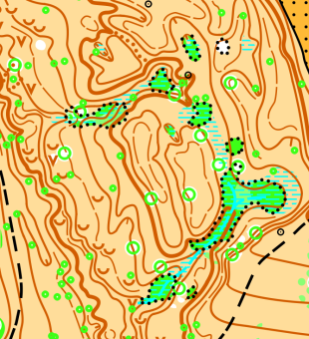

Предварительные параметры дистанций:
Дистанция | Группы | Длина, км
D1 | М21, М35 | 5.2
D2 | Ж21, М18, Ж35, М45 | 4.6
D3 | Ж18, М16 | 3.5
D4 | М14, Ж16, Ж45, | 3.0
D5 | Ж14, М12, Ж55, М55 | 2.8
D6 | Ж12. М65, Ж65 | 2.2
D7 | М10, Ж10 | 1.5

Расчетное время победителя во всех группах – 40-45 минут.
Параметры дистанций могут незначительно измениться.
Рекомендуемая обувь: Шиповки с металлическими шипами или агрессивным протектором.
Опасные места:
Крутые склоны оврагов и берега реки Осётр, верховые болота.
Границы района соревнований:
Север: поля сельхоз-назначения;
Юг: деревня Никитино;
Запад-Юг: река Осётр;
Восток: поля сельхоз-назначения.
Контрольное время: 90 минут для всех групп.
Аварийный азимут: 180 град. до реки Осётр, далее к центру соревнований.

